Lección #21:
El Cielo nos espera – Nuestra resurrección

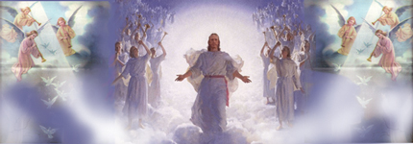

1. ......... no nos creó para esta ............ sino para la Vida ..................... que nos dará después de esta .......................
2. Dios nos creó para el .............................. y allí sí seremos totalmente ......................... para .......................
3. Jesús nos dijo: “En la Casa de mi ............ hay muchas mansiones y voy allá a prepararles un lugar para que donde ........ estoy, estén también ....................” (Juan 14, 2-3)
4. “Casa de mi Padre” es el .....................
5. Sólo llegan al Cielo los que han ................ a ............. sobre todas las cosas.
6. Amar a Dios es sobre todas las cosas es complacer a Dios. Y complacemos a Dios haciendo la .............................. de Dios en esta ................................
7. Hacer la Voluntad de Dios es:
1º Cumplir sus ........................................
2º ................. lo que creemos que nos pide.
3º ...................... lo que permite para nosotros.
8. Que Jesucristo descendió a los infiernos significa que después de morir Jesucristo bajó al .................................... para anunciarles la ............................ que El nos había dado.
9. Los muertos no podían entrar al .................. sin que ............................ hubiera muerto y ............................
10. La resurrección de la carne o de los muertos significa que todos vamos a ............................... como Jesucristo resucitó.
11. Nuestra resurrección sucederá al ................... del mundo cuando ........................ vuelva para juzgar a vivos y muertos.
12. Los que hicieron la Voluntad de Dios resucitarán para la
Vida ................. Los que no para la .......................... eterna.
13. Vida Eterna significa que no se ...................... nunca, que será para ..................................
RESPUESTAS:
1. Dios – vida – Eterna –
vida (vida terrena) (vida en la tierra)
2. Cielo – felices – siempre
3. Padre – Yo – ustedes
4. Cielo
5. amado – Dios
6. voluntad – vida
7. 1º Mandamientos
2º Hacer
3º Aceptar
8. lugar (sitio) de los muertos – salvación
9. Cielo – Jesucristo – resucitado
10. resucitar
11. fin (final) - Jesucristo
12. Eterna – condenación
13. acaba - siempre

http://www.buenanueva.net

